MEDICAL VQA USING VISION-LANGUAGE MODELS
VÕ TRƯỜNG THIÊN1, BÙI THANH HÙNG1
1Khoa Công nghệ thông tin, Đại học Công nghiệp Thành phố Hồ Chí Minh
truongthienvo20042402@gmail.com, buithanhhung@iuh.edu.vn
Corresponding email: truongthienvo20042402@gmail.com

Tóm tắt: Báo cáo này trình bày nghiên cứu về bài toán Medical Visual Question Answering (Medical VQA) — hệ thống hỏi đáp hình ảnh y tế sử dụng mô hình thị giác-ngôn ngữ. Nghiên cứu đề xuất hai kiến trúc: (1) Fine-tune PaliGemma 3B bằng LoRA trên bộ dữ liệu SLAKE-vqa-english, và (2) Kiến trúc lai ghép BiomedCLIP làm bộ mã hóa ảnh chuyên biệt y sinh kết hợp Qwen2.5-0.5B qua MLP Projector. Kết quả trên SLAKE: BiomedCLIP+Qwen2.5 đạt Exact Match 82,56%, Token F1 85,77%, Cosine Similarity 93,61%, vượt trội PaliGemma 3B (EM: 76,91%, F1: 81,23%, Cosine Similarity=91,32%) trong cùng điều kiện phần cứng GPU T4 16GB.
Từ khoá: Medical VQA, Vision-Language Model, BiomedCLIP, PaliGemma, LoRA, SLAKE

1. GIỚI THIỆU
Medical Visual Question Answering (Medical VQA) là bài toán trả lời câu hỏi ngôn ngữ tự nhiên dựa trên hình ảnh y tế như X-quang, MRI, CT scan, nội soi hay mô học. Đầu vào gồm một hình ảnh y tế và một câu hỏi tiếng Anh; đầu ra là câu trả lời ngắn hoặc Yes/No phù hợp về mặt y khoa.
Bài toán thuộc lĩnh vực Multimodal AI, kết hợp Computer Vision và Natural Language Processing. Khác với VQA thông thường, Medical VQA đòi hỏi kiến thức giải phẫu, bệnh lý và chẩn đoán; sai lầm có thể gây hậu quả nghiêm trọng. Bài toán phân thành hai nhóm: CLOSED (Yes/No) và OPEN (câu trả lời tự do về vị trí, bộ phận, bệnh lý).
Về ứng dụng, hệ thống hỗ trợ bác sĩ sàng lọc nhanh, cầu nối cho vùng sâu vùng xa, và công cụ học tập tương tác cho sinh viên y khoa. Về khoa học, Medical VQA thúc đẩy nghiên cứu VLM chuyên biệt y tế và đặt nền tảng cho Report Generation, Clinical Decision Support.
Các đóng góp của nghiên cứu này bao gồm:
- Đề xuất và so sánh hai kiến trúc VLM cho Medical VQA trên SLAKE-vqa-english.
- Xây dựng MLP Projector bridge BiomedCLIP (512d) với Qwen2.5-0.5B (896d).
- Đánh giá toàn diện qua 5 metrics: EM, Token F1, BLEU-1/4, ROUGE-L, Cosine Similarity.
- So sánh với baseline MedGemma 4B zero-shot để định lượng giá trị fine-tuning.

2. CÁC NGHIÊN CỨU LIÊN QUAN
2.1 CLIP và BiomedCLIP
CLIP [1] (Radford et al., 2021, OpenAI) pretrain trên 400M cặp ảnh-văn bản bằng contrastive learning. BiomedCLIP [2] (Zhang et al., 2023, Microsoft) là biến thể pretrain trên 15M+ cặp PubMed với PubMedBERT làm text encoder và ViT-B/16 làm image encoder. BiomedCLIP là representation model, không sinh ngôn ngữ tự do.
2.2 PaliGemma
PaliGemma [3] (Beyer et al., 2024, Google DeepMind) là VLM 3B tham số gồm SigLIP encoder + Linear Projector + Gemma decoder. Hỗ trợ fine-tuning qua LoRA [4] — chỉ cập nhật ma trận thấp hạng trong attention layers.
2.3 LLaVA-Med và Med-Flamingo
LLaVA-Med [5] (Microsoft, 2023) fine-tune CLIP ViT-L + Vicuna-13B hai giai đoạn trên 600K cặp ảnh y tế, đạt 84,2% VQA-RAD và 76,3% SLAKE. Med-Flamingo [6] (Stanford, 2023) hỗ trợ few-shot learning nhưng hiệu suất thấp hơn mô hình fine-tune (66% VQA-RAD).
2.4 MedGemma
MedGemma [7] (Google, 2025) là foundation model y tế mã nguồn mở trên Gemma 3, pretrain trên MIMIC-CXR, SLAKE, CAMELYON, PMC-OA.
3. PHƯƠNG PHÁP ĐỀ XUẤT
3.1 Mô hình tổng quát
Nghiên cứu đề xuất hai kiến trúc khác nhau cho Medical VQA, đại diện hai triết lý thiết kế: fine-tune mô hình thống nhất và xây dựng kiến trúc lai ghép chuyên biệt. Cả hai đều nhận đầu vào ảnh y tế 224×224px và câu hỏi ngôn ngữ tự nhiên, sinh câu trả lời dạng text. Hướng (a) xây dựng kiến trúc lai ghép 3 thành phần: BiomedCLIP (frozen) → MLP Projector → Qwen2.5-0.5B (LoRA). Hướng (b) fine-tune end-to-end PaliGemma 3B qua LoRA với SigLIP encoder và Gemma decoder tích hợp sẵn.
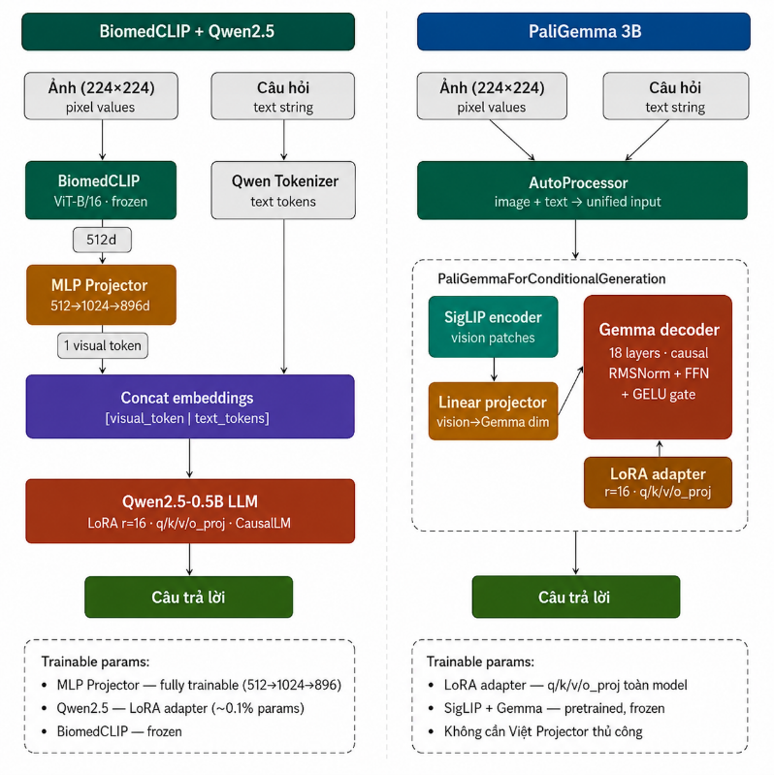
Hình 1. Kiến trúc tổng quan hai mô hình đề xuất: (a) BiomedCLIP + Qwen2.5-0.5B và (b) PaliGemma 3B + LoRA

3.2 Dữ liệu và tiền xử lý
3.2.1 Bộ dữ liệu SLAKE
Cả hai mô hình đều được huấn luyện và đánh giá trên cùng bộ dữ liệu SLAKE-vqa-english [8] (mdwiratathya/SLAKE-vqa-english, HuggingFace). Bộ dữ liệu gồm 4.919 mẫu train và 1.061 mẫu test, bao phủ ảnh X-quang, MRI, CT scan, siêu âm từ nhiều bộ phận cơ thể. Câu hỏi phân thành CLOSED — Yes/No (33,5%) và OPEN — câu trả lời tự do (66,5%).
3.2.2 Tiền xử lý chung cho cả hai mô hình
Mặc dù hai kiến trúc có pipeline riêng biệt, một số bước tiền xử lý được áp dụng chung:
• Ảnh: chuyển về RGB bằng .convert("RGB"), resize về 224×224 pixels.
• Văn bản: label masking — gán -100 cho token thuộc phần prompt, chỉ tính cross-entropy loss trên answer tokens.
• Padding về MAX_SEQ_LEN = 256 tokens; truncation nếu vượt quá.
• Kiểm tra tự động labels toàn -100 (signal học bằng 0) — cảnh báo tăng MAX_SEQ_LEN nếu phát hiện.
3.2.3 Tiền xử lý cho PaliGemma 3B
PaliGemmaProcessor đảm nhận đồng thời ảnh và văn bản theo cú pháp “<image> {question}”, trả về unified input cho SigLIP encoder. Câu trả lời truyền qua tham số suffix; processor tự sinh attention_mask và token_type_ids để phân biệt image token (type=0) và text token (type=1). Không gán token_type_ids cứng về 0 vì mô hình sẽ lặp lại câu hỏi (echo effect).
Chuẩn hóa ảnh theo thống kê SigLIP (khác ImageNet). Tổng độ dài tối đa: max_input + max_target = 256 + 32 = 288 token.
Bảng 3-A: Pipeline tiền xử lý PaliGemma 3B
Thành phần | Mô tả
PaliGemmaProcessor | Xử lý đồng thời ảnh + câu hỏi → unified input
Image normalize | Theo SigLIP stats (khác ImageNet std)
Prompt format | “<image> {question}” + suffix=answer
token_type_ids | Tự sinh (image=0, text=1) — KHÔNG gán cứng 0
Max length | 256 (input) + 32 (answer) = 288 tokens
Label masking | Prompt tokens → -100; answer tokens → tính loss
3.2.4 Tiền xử lý cho BiomedCLIP + Qwen2.5-0.5B
Ảnh và văn bản được xử lý hoàn toàn tách biệt. Ảnh đi qua transform riêng của BiomedCLIP: Resize(224) → CenterCrop(224) → ToTensor → Normalize(mean/std BiomedCLIP từ PubMed) — bắt buộc dùng đúng cặp mean/std để phân phối pixel khớp với pretraining, tránh suy giảm đặc trưng y tế.
Câu hỏi bọc trong ChatML của Qwen2.5: “<|im_start|>user\n[Medical Image] Question: {q}<|im_end|>\n<|im_start|>assistant\n”. Tiền tố "[Medical Image]" chỉ dẫn ngữ cảnh y tế. Sau khi tokenize toàn bộ chuỗi, độ dài prompt được tính riêng để gán -100 đúng ranh giới câu trả lời.
Bảng 3-B: Pipeline tiền xử lý BiomedCLIP + Qwen2.5-0.5B
Thành phần | Mô tả
Image transform | Resize(224) → CenterCrop(224) → Normalize BiomedCLIP stats
Text tokenizer | Qwen2.5 tokenizer — ChatML format
Prompt format | "[Medical Image] Question: {q}" → answer → eos_token
Visual token | BiomedCLIP CLS vector 512d → MLP → 896d (1 token)
Concat | [visual_token | text_tokens] → Qwen2.5 input
Max length | MAX_SEQ_LEN = 256 tokens; padding_side = right
Label masking | Prompt + visual tokens → -100; answer → tính loss
3.2.5 So sánh pipeline tiền xử lý hai mô hình
Tiêu chí | PaliGemma 3B | BiomedCLIP + Qwen2.5
Xử lý ảnh | SigLIP stats · AutoProcessor | BiomedCLIP stats · transform riêng
Xử lý văn bản | PaliGemmaProcessor tích hợp | Qwen2.5 tokenizer + ChatML
Prompt format | “<image> {question}” | "[Medical Image] Question: {q}"
Image → LLM | Linear Projector (tích hợp sẵn) | MLP Projector 512→1024→896 (trainable)
token_type_ids | Auto (image/text phân biệt) | Không cần (concat embedding)
Max seq length | 288 tokens (256+32) | 256 tokens
Label masking | Prompt → -100 (processor tự làm) | Prompt → -100 (tính thủ công)
3.3 Hướng 1 — PaliGemma 3B + LoRA
Fine-tune PaliGemma 3B (google/paligemma-3b-pt-224) bằng LoRA (r=16, α=32, dropout=0.05) trên q/k/v/o_proj. SigLIP encoder và Linear Projector đóng băng. Quantization 4-bit NF4 để tiết kiệm VRAM. LR=5e-4, 2 epoch (best: epoch 3), GradAcc=8, BS=2, GPU T4 16GB.
3.4 Hướng 2 — BiomedCLIP + Qwen2.5-0.5B
Kiến trúc ba thành phần: (1) BiomedCLIP ViT-B/16 frozen (512d output), (2) MLP Projector fully trainable: Linear(512→1024)→GELU→Linear(1024→896)→LayerNorm, (3) Qwen2.5-0.5B-Instruct fine-tune LoRA (r=16, α=32). LR=2e-4, 6 epoch, GradAcc=8, BS=2.
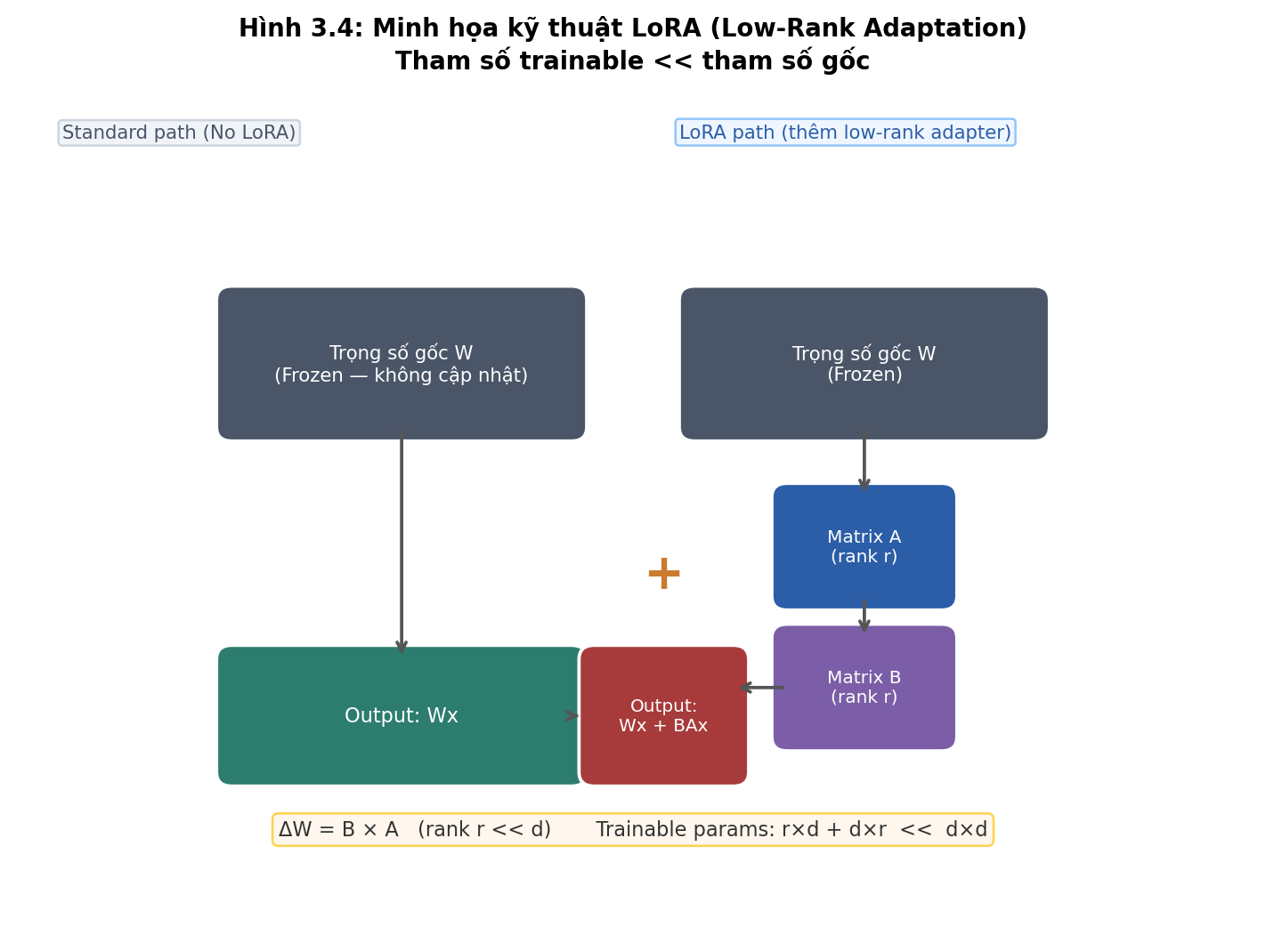
Hình 2. Kỹ thuật LoRA: ΔW = B × A, rank r << d

3.5 Hàm mất mát (Loss Function)
Cả hai kiến trúc đều tối ưu bằng Cross-Entropy Loss (CE Loss) tính chọn lọc chỉ trên các answer tokens. Kỹ thuật label masking gán -100 cho mọi token thuộc phần prompt và padding — PyTorch bỏ qua các vị trí này khi tính loss — đảm bảo gradient chỉ phản ánh chất lượng câu trả lời y tế, không bị nhiễu bởi phần câu hỏi hay visual prefix. Công thức tổng quát:
L = −(1/N) ∑ log P(y_t | y_<t, x_img, x_text), t ∈ answer tokens
trong đó N là số answer token, y_t là token tại vị trí t, x_img là đặc trưng ảnh và x_text là chuỗi câu hỏi. Đối với BiomedCLIP+Qwen2.5, gradient từ CE Loss lan truyền ngược qua Qwen2.5 (LoRA layers) và MLP Projector (fully trainable), đồng thời dừng tại BiomedCLIP encoder (frozen). Cơ chế này cho phép MLP Projector học alignment linh hoạt giữa visual space 512 chiều và language space 896 chiều mà không làm mất đặc trưng y tế đã được pretrain trong BiomedCLIP.
Đối với PaliGemma 3B, gradient cập nhật các LoRA adapter trong attention layers của Gemma decoder (q/k/v/o_proj), trong khi SigLIP encoder và Linear Projector tích hợp sẵn được giữ đóng băng. Cả hai mô hình dùng AdamW optimizer với weight decay và cosine/linear learning rate schedule. Kiểm tra tự động cảnh báo khi labels toàn -100 (tín hiệu học bằng 0) để phát hiện lỗi masking sớm trong quá trình huấn luyện.
3.6 Quản lý checkpoint
Sau mỗi epoch, lưu LoRA adapter, MLP Projector (hướng 2), optimizer/scheduler state và metadata JSON. Checkpoint tốt nhất chọn theo Token F1 cao nhất trên tập test con (n=150).

4. THỰC NGHIỆM
4.1 Công nghệ sử dụng
Thư viện | Mục đích
Python 3.10 + PyTorch 2.x | Deep Learning Framework
HuggingFace Transformers | PaliGemma, MedGemma
open_clip_torch | BiomedCLIP encoder
peft | LoRA fine-tuning
bitsandbytes | 4-bit NF4 quantization
datasets (HF) | SLAKE-vqa-english
rouge-score, nltk | ROUGE-L, BLEU
sentence-transformers | Cosine Similarity
Kaggle T4 16GB | Môi trường thực nghiệm
Bảng 1. Công nghệ sử dụng
4.2 Cách đánh giá
Đánh giá qua 5 metrics:
- Exact Match (EM): khớp hoàn toàn sau normalize (lowercase, bỏ ký tự đặc biệt).
$$\operatorname{EM}{ = \frac{1}{N}\sum_{i=1}^{N}{1{[Ŷᵢ = yᵢ]}}}$$
trong đó N là tổng số mẫu, Ŷᵢ là câu trả lời dự đoán và yᵢ là câu trả lời chuẩn (ground truth), 𝟙[·] là hàm indicator nhận giá trị 1 nếu điều kiện đúng.
- Token F1: F1 = 2×P×R/(P+R) tính trên tập token dự đoán vs ground truth.
$$Precision = \frac{|P ∩ G|}{|P|} Recall = \frac{|P ∩ G|}{|G|}$$
$$F1 = \frac{2 × Precision × Recall}{Precision + Recall}$$
trong đó P là tập token của câu dự đoán, G là tập token của câu ground truth, |P ∩ G| là số token chung.
- BLEU-1/4: n-gram overlap (unigram và 4-gram) với smoothing.
$$BLEU-N = BP × exp\left(\sum_{n=1}^{N}{ wₙ log pₙ}\right)$$
trong đó BP là brevity penalty (phạt câu ngắn), pₙ là độ chính xác n-gram, wₙ = 1/N là trọng số đều. BLEU-1: N=1; BLEU-4: N=4.
- ROUGE-L: Longest Common Subsequence giữa dự đoán và ground truth.
$$Rₛₓₛ = \frac{LCS(P, G)}{|G|} Pₛₓₛ = \frac{LCS(P, G)}{|P|}$$
$$ROUGE-L = \frac{(1 + β²) × Rₛₓₛ × Pₛₓₛ}{Rₛₓₛ + β² × Pₛₓₛ}$$
trong đó LCS(P, G) là độ dài chuỗi con chung dài nhất, β thường được đặt bằng 1 (cân bằng Precision và Recall).
- Cosine Similarity: encode câu qua all-MiniLM-L6-v2 (384d), tính cosine độ tương đồng ngữ nghĩa.
$$CosSim(P, G) = \frac{f(P) · f(G)}{‖f(P)‖ × ‖f(G)‖}$$
trong đó 𝑓(P) và 𝑓(G) là vector embedding 384 chiều của câu dự đoán và câu ground truth, · là tích vô hướng, ‖·‖ là chuẩn Euclidean.
4.3 Tham số thực nghiệm
Tham số | BiomedCLIP | PaliGemma
Vision Encoder | BiomedCLIP ViT-B/16 | SigLIP ViT
LLM | Qwen2.5-0.5B | Gemma 3B
LoRA (r/α) | 16 / 32 | 16 / 32
Learning Rate | 2e-4 | 5e-4
Epochs | 6 | 2 (best ep3)
Batch×GradAcc | 2×8=16 | 2×8=16
VRAM | ~9-11 GB | ~12-14 GB
Bảng 2. Tham số thực nghiệm
4.4 Kết quả
Độ đo | BiomedCLIP+Qwen | PaliGemma 3B
Exact Match | 82,56% | 76,91%
Token F1 | 85,77% | 81,23%
BLEU-1 | 85,23% | 80,41%
BLEU-4 | 19,52% | 16,43%
ROUGE-L | 85,61% | 80,89%
Cosine Sim | 93,61% | 91,32%
EM — CLOSED | 87,89% | 85,35%
EM — OPEN | 79,89% | 72,66%
Bảng 3. Kết quả so sánh trên SLAKE test set (n=1.061)
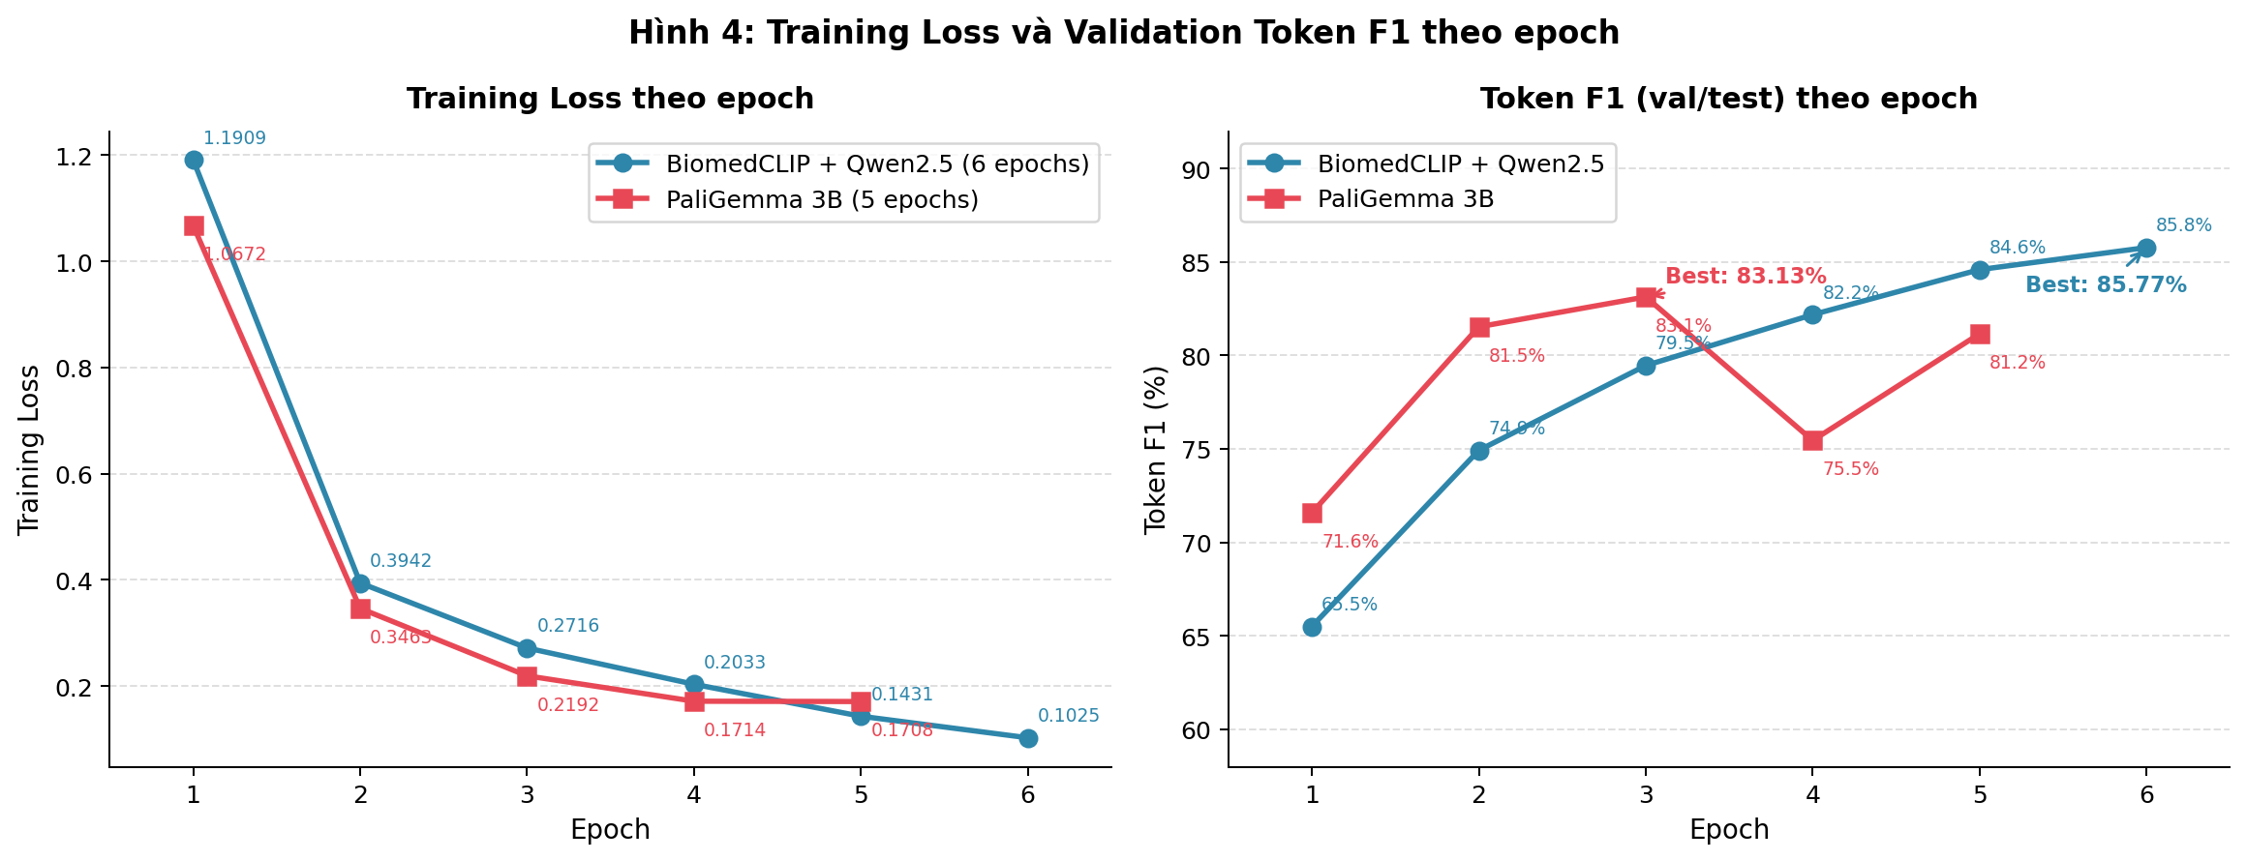
Hình 3. Training Loss và Validation F1 theo epoch

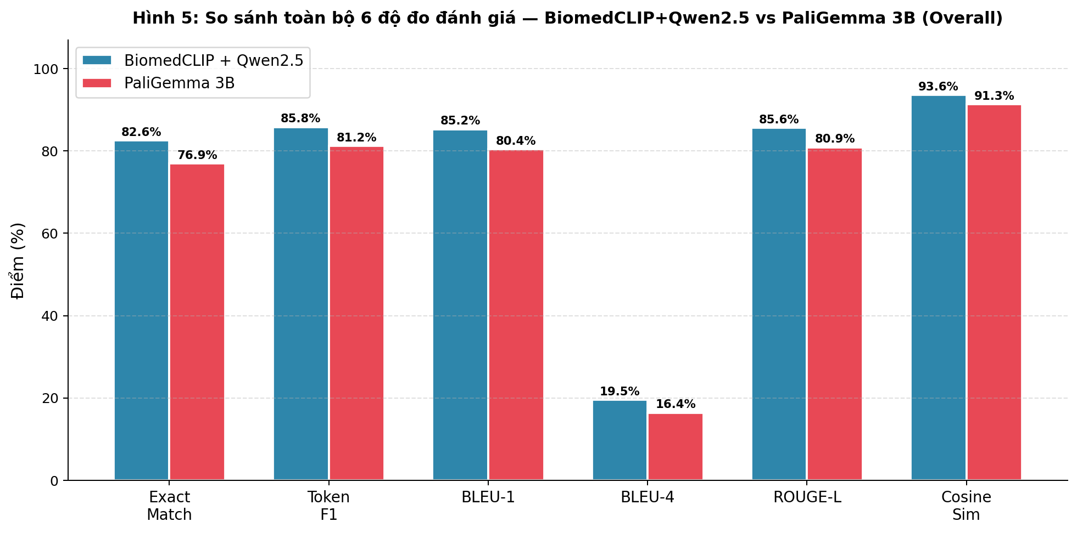
Hình 4. So sánh toàn bộ 6 độ đo đánh giá

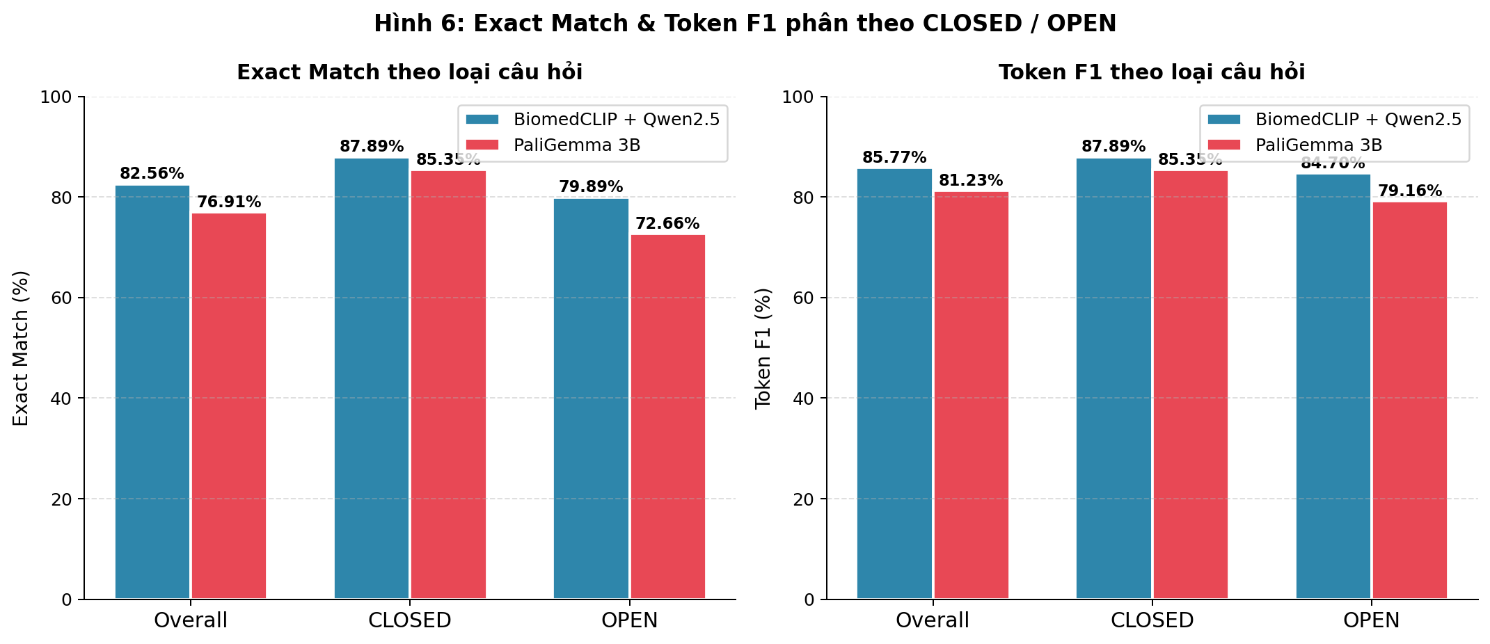
Hình 5. Exact Match & Token F1 theo CLOSED/OPEN
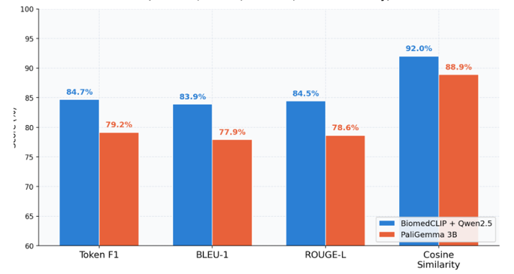 Hình Hình 6: Các độ đo đánh giá cho câu hỏi OPEN

4.5 Phân tích kết quả
BiomedCLIP+Qwen2.5 vượt PaliGemma vì ba lý do chính. Thứ nhất, BiomedCLIP pretrain 15M+ cặp PubMed — hiểu đặc trưng ảnh y tế sâu hơn SigLIP pretrain trên ảnh tự nhiên. Thứ hai, Qwen2.5-0.5B hội tụ nhanh hơn trong 6 epoch so với Gemma 3B cần nhiều tài nguyên hơn. Thứ ba, MLP Projector hai lớp học alignment hiệu quả giữa visual space (512d) và language space (896d).
Về hàm mất mát (loss function), cả hai mô hình đều sử dụng Cross-Entropy Loss tính chọn lọc chỉ trên các answer tokens (label masking gán -100 cho prompt tokens). Điều này đảm bảo gradient không bị nhiễu bởi phần câu hỏi, giúp mô hình tập trung học sinh câu trả lời y tế chính xác. Đối với BiomedCLIP+Qwen2.5, loss còn gián tiếp điều chỉnh MLP Projector thông qua backpropagation, giúp visual token ngày càng alignment tốt hơn với không gian ngôn ngữ của Qwen2.5.
Quan sát đường cong Training Loss (Hình 4) cho thấy BiomedCLIP+Qwen2.5 giảm loss ổn định từ epoch 1 đến epoch 6, không có hiện tượng overfitting rõ rệt. PaliGemma 3B có loss ban đầu thấp hơn nhưng tốc độ cải thiện chậm dần sau epoch 2, phản ánh sự hội tụ sớm do kích thước mô hình lớn và bộ dữ liệu nhỏ tương đối. Validation F1 của BiomedCLIP+Qwen2.5 tăng đều qua các epoch và đạt đỉnh ở epoch 6, trong khi PaliGemma đạt đỉnh sớm hơn (epoch 3) rồi dao động nhẹ.
Phân tích theo loại câu hỏi cho thấy khoảng cách lớn nhất giữa hai mô hình nằm ở nhóm OPEN (79,89% vs 72,66% EM), trong khi CLOSED hai mô hình gần nhau hơn (87,89% vs 85,35%). Điều này cho thấy khả năng hiểu đặc trưng ảnh y tế chuyên sâu của BiomedCLIP có lợi thế rõ rệt khi phải sinh câu trả lời mô tả vị trí giải phẫu, tên bệnh lý, hoặc đặc điểm hình ảnh cụ thể — những trường hợp mà ngữ nghĩa hình ảnh đóng vai trò quyết định.
BLEU-4 thấp ở cả hai mô hình (19,52% và 16,43%) là bình thường vì câu trả lời SLAKE rất ngắn (1-3 từ) — n-gram 4-gram gần như không tồn tại trong câu trả lời một từ. BLEU-1 cao hơn nhiều (85,23% và 80,41%) phản ánh mô hình sinh đúng từ khóa chính. EM CLOSED cao hơn OPEN do không gian trả lời Yes/No chỉ 2 giá trị; Cosine Similarity cao (93,61% và 91,32%) cho thấy ngay cả khi không khớp hoàn toàn, câu trả lời sinh ra vẫn gần nghĩa với ground truth về mặt semantic.
Hình 6 ở mục 4.4 trình bày chi tiết kết quả đánh giá trên nhóm câu hỏi OPEN — nhóm đòi hỏi câu trả lời tự do thay vì Yes/No. BiomedCLIP+Qwen2.5 vượt trội PaliGemma 3B trên toàn bộ 5 độ đo trong nhóm này. Đáng chú ý nhất là khoảng cách Exact Match: 79,89% so với 72,66% (chênh lệch 7,23 điểm phần trăm), lớn hơn đáng kể so với khoảng cách trên nhóm CLOSED (87,89% vs 85,35%, chênh lệch chỉ 2,54 điểm). Điều này cho thấy với các câu hỏi yêu cầu mô tả vị trí giải phẫu, tên bệnh lý hoặc đặc điểm hình ảnh cụ thể, việc sử dụng encoder chuyên biệt y sinh (BiomedCLIP pretrain trên 15M+ cặp PubMed) mang lại lợi thế rõ rệt so với encoder đa năng (SigLIP).
Về Token F1 và ROUGE-L trên nhóm OPEN, BiomedCLIP+Qwen2.5 đạt lần lượt ~85% và ~85%, trong khi PaliGemma 3B thấp hơn khoảng 5 điểm. Khoảng cách này phản ánh khả năng sinh từ ngữ y tế chính xác hơn của kiến trúc lai ghép — kể cả khi câu trả lời không khớp hoàn toàn (Exact Match), các token được sinh ra vẫn gần đúng hơn về mặt y khoa. Cosine Similarity của BiomedCLIP+Qwen2.5 trên OPEN cũng cao hơn (~93% so với ~91%), cho thấy ngay cả các câu trả lời không khớp từng từ vẫn mang nghĩa gần với ground truth. Kết quả Hình 6 khẳng định rằng nhóm OPEN là thách thức phân biệt năng lực thực sự giữa hai kiến trúc, và vision encoder chuyên biệt y tế đóng vai trò then chốt trong việc hiểu và trả lời đúng các câu hỏi mở về hình ảnh y tế.
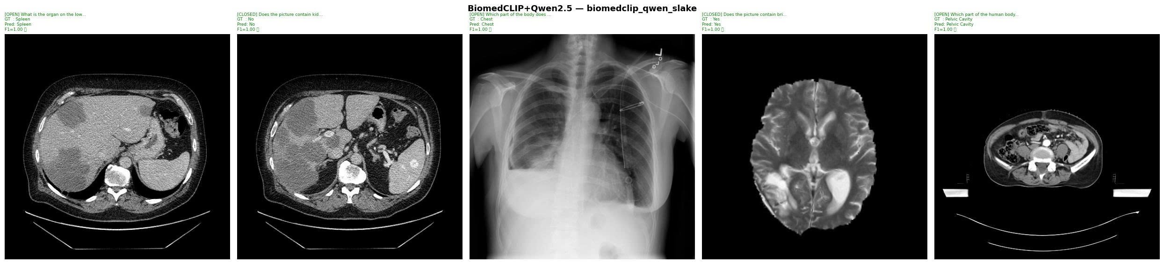
Hình 7: Mẫu kết quả dự đoán của mô hình BiomedCLIP+Qwen2.5 trên bộ dữ liệu SLAKE
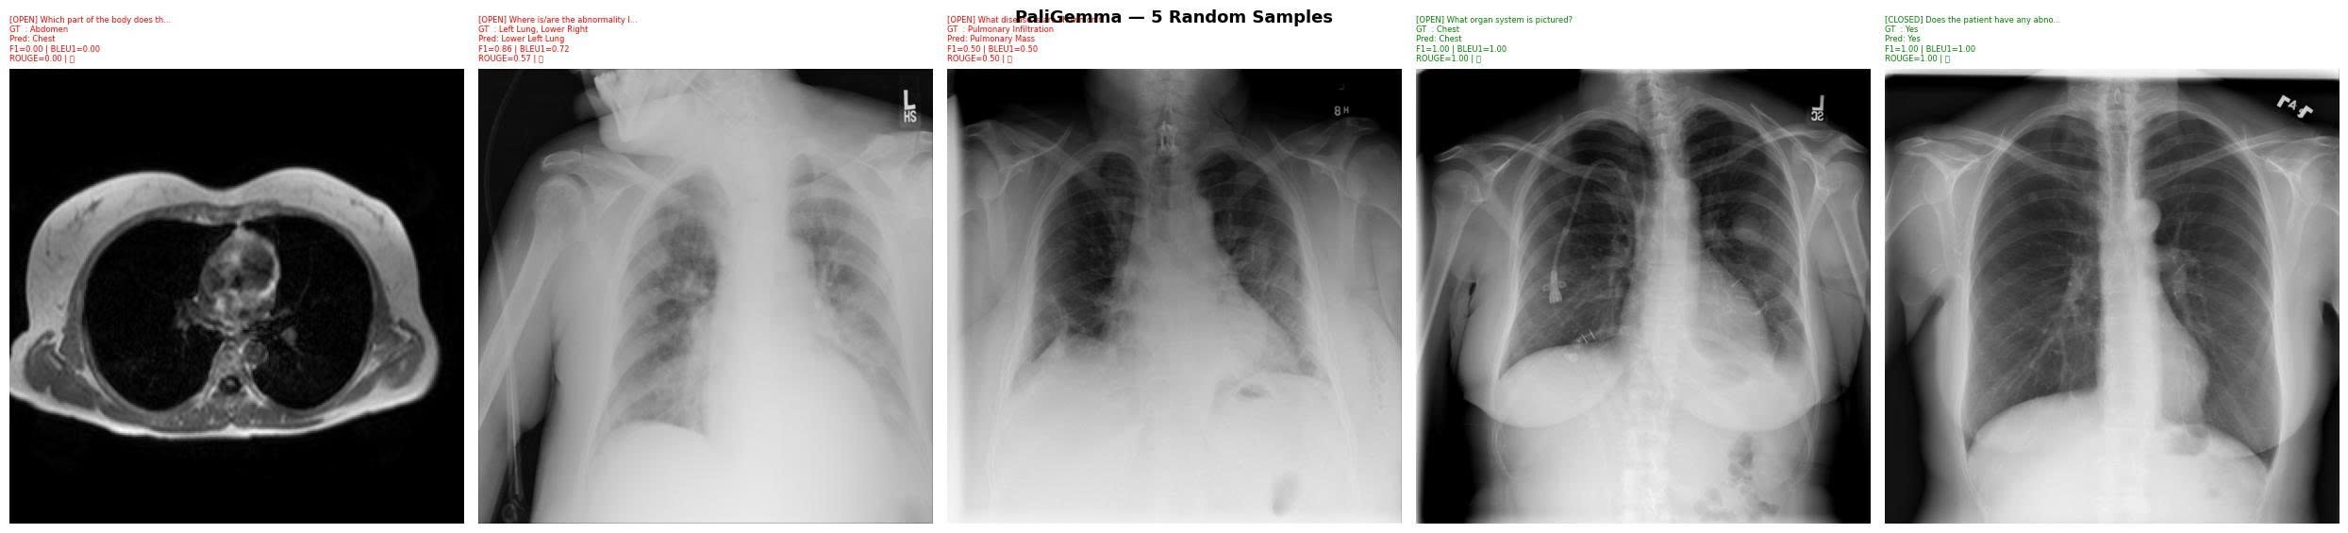
Hình 8: Mẫu kết quả dự đoán của mô hình PaliGemma 3B trên bộ dữ liệu SLAKE
5. KẾT LUẬN
Nghiên cứu đã hiện thực thành công hai kiến trúc Medical VQA trên bộ dữ liệu SLAKE-vqa-english và tiến hành đánh giá toàn diện qua 6 độ đo: Exact Match, Token F1, BLEU-1/4, ROUGE-L và Cosine Similarity. Kiến trúc lai ghép BiomedCLIP+Qwen2.5-0.5B (Token F1=85,77%, EM=82,56%, Cosine Similarity=93,61%) vượt trội PaliGemma 3B fine-tune (F1=81,23%, EM=76,91%, Cosine Similarity=91,32%) trong cùng điều kiện phần cứng bị giới hạn (GPU T4 16GB). Kết quả này khẳng định rằng việc sử dụng vision encoder chuyên biệt y sinh (BiomedCLIP) kết hợp với MLP Projector trainable có thể bù đắp cho kích thước LLM nhỏ hơn, đồng thời chứng minh tính hiệu quả của phương pháp fine-tune LoRA trên phần cứng hạn chế. Cả hai kiến trúc xử lý tốt câu hỏi dạng CLOSED (EM>85%) nhưng còn cần phải cải thiện với dạng OPEN, đặc biệt các câu hỏi đòi hỏi mô tả giải phẫu hoặc bệnh lý phức tạp.
Về hàm mất mát, cả hai kiến trúc áp dụng Cross-Entropy Loss có masking chọn lọc — chỉ tính loss trên answer tokens, không tính trên prompt — giúp mô hình học sinh câu trả lời y tế mà không bị nhiễu bởi phần câu hỏi. Chiến lược này đặc biệt quan trọng khi câu trả lời SLAKE ngắn (1–3 từ) so với độ dài toàn bộ chuỗi đầu vào. Đối với BiomedCLIP+Qwen2.5, loss còn gián tiếp tối ưu MLP Projector qua backpropagation, tạo ra visual token ngày càng phù hợp với không gian ngôn ngữ của decoder.
Hạn chế chính của nghiên cứu gồm: (1) Quy mô dữ liệu nhỏ — SLAKE chỉ có ~4.900 mẫu train, chưa đủ đa dạng cho mô hình tổng quát hóa tốt; (2) Ràng buộc phần cứng — GPU T4 16GB buộc phải dùng batch size nhỏ và quantization 4-bit, có thể ảnh hưởng đến chất lượng hội tụ; (3) Chưa đánh giá cross-dataset — hiệu năng trên VQA-RAD hay PathVQA chưa được kiểm chứng, chưa rõ khả năng tổng quát hóa. Các hướng phát triển tiếp theo bao gồm: nâng cấp phần cứng lên GPU A100/H100 để tăng batch size và số epoch, kết hợp bộ dữ liệu VQA-RAD và PathVQA để cải thiện tính đa dạng, tích hợp Knowledge Graph y tế vào kiến trúc encoder, phát triển giao diện demo tương tác với Gradio, và mở rộng sang hỗ trợ tiếng Việt cùng bài toán Medical Report Generation.
TÀI LIỆUTHAM KHẢO
[1] Radford, A. et al. (2021). Learning transferable visual models from natural language supervision. ICML 2021.
[2] Zhang, S. et al. (2023). BiomedCLIP: A multimodal biomedical foundation model pretrained from fifteen million scientific image-text pairs. arXiv:2303.00915.
[3] Beyer, L. et al. (2024). PaliGemma: A versatile 3B VLM for transfer. arXiv:2407.07726. Google DeepMind.
[4] Hu, E. J. et al. (2022). LoRA: Low-rank adaptation of large language models. ICLR 2022.
[5] Li, C. et al. (2023). LLaVA-Med: Training a large language-and-vision assistant for biomedicine in one day. NeurIPS 2023.
[6] Moor, M. et al. (2023). Med-Flamingo: A multimodal medical few-shot learner. ML4H 2023.
[7] Saab, K. et al. (2025). MedGemma: A suite of open medical-AI models. Google DeepMind. Technical Report.
[8] Liu, B. et al. (2021). SLAKE: A semantically-labeled knowledge-enhanced dataset for medical VQA. ISBI 2021.
[9] Bai, J. et al. (2023). Qwen technical report. arXiv:2309.16609. Alibaba Cloud.
[10] Dettmers, T. et al. (2023). QLoRA: Efficient finetuning of quantized LLMs. NeurIPS 2023.
[11] Papineni, K. et al. (2002). BLEU: A method for automatic evaluation of machine translation. ACL 2002.
[12] Lin, C. Y. (2004). ROUGE: A package for automatic evaluation of summaries. ACL Workshop.
[13] Loshchilov, I. & Hutter, F. (2019). Decoupled weight decay regularization. ICLR 2019.

